Jari Sillanpää
50- vuotisjuhlakonsertti
su 16.8.2015

”Siltsun synttärit stadikalla”

su 16.08.2015 Lähtö Vammalan linja-autoasema klo 15:00

Huittisten linja-autoasema klo 15:30

Konsertti alkaa klo 19:00 Olympiastadionilla

Konsertin kesto n 3,5 tuntia (sis. väliajan)

Konsertin yhteydessä Jari tarjoaa koko yleisölle Meiran kulta Katriina synttärikahvit ja Fazerin täytekakkua!

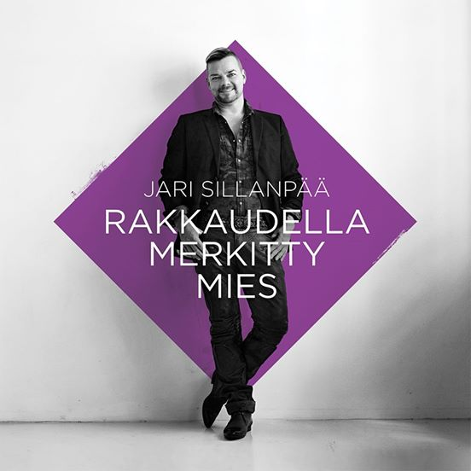

Matkan hinta: jäsen 60,- euroa, muut 77,- euroa.
Maksu kerätään bussissa.

Sitovat ilmoittautumiset viimeistään 31.05.2015 mennessä tai niin kauan kuin lippuja riittää Tarja Alaselle puh. 050 367 0317 tai tarja.alanen@satuoy.fi

